

**"Баланы (балаларды) қабылдаушы отбасына тәрбиелеуге беру және оларды асырауға ақшалай қаражат төлеуді тағайындау" мемлекеттік көрсетілетін қызмет регламентін бекіту туралы**

***Күшін жойған***

Астана қаласы әкімдігінің 2018 жылғы 30 мамырдағы № 107-961 қаулысы. Астана қаласының Әділет департаментінде 2018 жылғы 18 маусымда № 1178 болып тіркелді. Күші жойылды - Нұр-Сұлтан қаласы әкімдігінің 2020 жылғы 9 қазандағы № 107-2157 қаулысымен

      Ескерту. Күші жойылды - Нұр-Сұлтан қаласы әкімдігінің 09.10.2020 № 107-2157 (алғашқы ресми жарияланған күнінен кейін күнтізбелік он күн өткен соң қолданысқа енгізіледі) қаулысымен.

      Қазақстан Республикасының "Қазақстан Республикасындағы жергілікті мемлекеттік басқару және өзін-өзі басқару туралы" 2001 жылғы 23 қаңтардағы, "Мемлекеттік көрсетілетін қызметтер туралы" 2013 жылғы 15 сәуірдегі заңдарына сәйкес Астана қаласының әкімдігі ҚАУЛЫ ЕТЕДІ:

      1. Қоса беріліп отырған "Баланы (балаларды) қабылдаушы отбасына тәрбиелеуге беру және оларды асырауға ақшалай қаражат төлеуді тағайындау" мемлекеттік көрсетілетін қызмет регламенті бекітілсін.

      2. "Астана қаласының Білім басқармасы" мемлекеттік мекемесінің басшысы Қазақстан Республикасының заңнамасында белгіленген тәртіппен:

      1) осы қаулының аумақтық әділет органында мемлекеттік тіркелуін;

      2) осы қаулының көшірмесін мемлекеттік тіркелген күнінен бастап күнтізбелік он күн ішінде баспа және электронды түрде қазақ және орыс тілдерінде Қазақстан Республикасы нормативтік құқықтық актілерінің эталондық бақылау банкіне ресми жариялау және енгізу үшін "Қазақстан Республикасы Әділет министрлігінің Республикалық құқықтық ақпарат орталығы" шаруашылық жүргізу құқығындағы республикалық мемлекеттік кәсіпорнына жіберуді;

      3) осы қаулы мемлекеттік тіркелген күнінен бастап күнтізбелік он күн ішінде оның көшірмесін Астана қаласының аумағында таратылатын мерзімді баспа басылымдарында ресми жариялау үшін жіберуді;

      4) осы қаулы ресми жарияланғаннан кейін Астана қаласы әкімдігінің интернет-ресурсында орналастырылуын;

      5) осы қаулы мемлекеттік тіркелгеннен кейін он жұмыс күні ішінде аумақтық әділет органына осы тармақтың 1), 2), 3) және 4) тармақшаларымен көзделген іс-шаралардың орындалуы туралы мәліметтерді ұсынуды қамтамасыз етсін.

      3. Осы қаулының орындалуын бақылау Астана қаласы әкімінің орынбасары М.Е. Бектұроваға жүктелсін.

      4. Осы қаулы алғашқы ресми жарияланған күнінен кейін күнтізбелік он күн өткен соң қолданысқа енгізіледі.

|  |  |
| --- | --- |
| *Астана қаласының әкімі* | *Ә. Исекешев* |

|  |  |
| --- | --- |
|  | Астана қаласы әкімдігінің 2018 жылғы 30 мамырдағы № 107-961 қаулысымен бекітілді |

**"Баланы (балаларды) қабылдаушы отбасына тәрбиелеуге беру және оларды асырауға ақшалай қаражат төлеуді тағайындау" мемлекеттік көрсетілетін қызмет регламенті**

**1. Жалпы ережелер**

      1. "Баланы (балаларды) қабылдаушы отбасына тәрбиелеуге беру және оларды асырауға ақшалай қаражат төлеуді тағайындау" мемлекеттік көрсетілетін қызметті (бұдан әрі – мемлекеттік қызмет) Нұр-Сұлтан қаласы әкімдігінің уәкілетті органы – "Астана қаласының Білім басқармасы" мемлекеттік мекемесі (бұдан әрі – қызмет беруші) "Отбасы және балалар саласында көрсетілетін мемлекеттік қызметтер стандарттарын бекіту туралы" Қазақстан Республикасы Білім және ғылым министрінің 2015 жылғы 13 сәуірдегі № 198 бұйрығымен (Нормативтік құқықтық актілерді мемлекеттік тіркеу тізілімінде № 11184 болып тіркелген) бекітілген "Баланы (балаларды) қабылдаушы отбасына тәрбиелеуге беру және оларды асырауға ақшалай қаражат төлеуді тағайындау" мемлекеттік қызмет көрсету стандартының (бұдан әрі – Стандарт) негізінде көрсетеді.

      Ескерту. 1 тармақ жаңа редакцияда – Нұр-Сұлтан қаласы әкімдігінің 08.04 2019 № 107-446 (алғашқы ресми жарияланған күнінен кейін күнтізбелік он күн өткен соң қолданысқа енгізіледі) қаулысымен.

      2. Мемлекеттік қызметті көрсету нысаны – қағаз түрінде.

      3. Мемлекеттік қызмет көрсетудің нәтижесі – баланы (балаларды) қабылдаушы отбасына тәрбиелеуге беру туралы шарт және мемлекеттік көрсетілетін қызмет стандартына 1-қосымшаға сәйкес нысан бойынша оларды асырауға ақшалай қаражат төлеуді тағайындау туралы шешім не мемлекеттік көзделген қызмет стандартының 10-тармағында көрсетілген жағдайларда және негіздерде мемлекеттік қызмет көрсетуден бас тарту туралы дәлелді жауап.

      Өтінішті қабылдау және мемлекеттік қызмет көрсетудің нәтижесін беру көрсетілетін қызметті берушінің кеңсесі арқылы жүзеге асырылады. Мемлекеттік қызмет жеке тұлғаларға (бұдан әрі - көрсетілетін қызметті алушы) тегін көрсетіледі.

      Мемлекеттік қызмет көрсету нәтижесін ұсыну нысаны – электрондық және (немесе) қағаз түрінде.

**2. Мемлекеттік қызметті көрсету процесінде көрсетілетін қызметті берушінің құрылымдық бөлімшелерінің (қызметкерлерінің) іс-қимыл тәртібін сипаттау**

      4. Көрсетілетін қызметті берушінің көрсетілетін қызметті алушыдан Стандарттың 9-тармағында көзделген қажетті құжаттарды алуы мемлекеттік көрсетілетін қызмет бойынша рәсімді (іс-қимылды) бастау үшін негіз болып табылады.

      5. Мемлекеттік қызметті көрсету процесінің құрамына кіретін әрбір рәсімнің (іс-қимылдың) мазмұны, оның орындалу ұзақтығы:

      1-іс-қимыл – көрсетілетін қызметті берушінің кеңсе қызметкері көрсетілетін қызметті алушыдан келіп түскен кезден бастап Стандарттың 9-тармағында көрсетілген құжаттарды қабылдайды және тіркейді – 30 (отыз) минут.

      1-іс-қимыл бойынша мемлекеттік қызметті көрсету бойынша рәсімнің (іс-қимылдың) нәтижесі көрсетілетін қызметті берушінің кеңсе маманының көрсетілетін қызметті алушының өтінішін қабылдауы және тіркеуі болып табылады;

      2-іс-қимыл – көрсетілетін қызметті берушінің кеңсе қызметкері көрсетілетін қызметті алушының құжаттарын көрсетілетін қызметті берушінің басшысына беруі – 1 (бір) жұмыс күні.

      2-іс-қимыл бойынша мемлекеттік қызметті көрсету бойынша рәсімнің (іс-қимылдың) нәтижесі көрсетілетін қызметті берушінің кеңсе қызметкері көрсетілетін қызметті алушының құжаттарын көрсетілетін қызметті берушінің басшысына беруі болып табылады.

      3-іс-қимыл – көрсетілетін қызметті берушінің басшысы көрсетілетін қызметті алушының құжаттарын қарастырады және жауапты орындаушыны анықтайды – 1 (бір) жұмыс күні.

      3-іс-қимыл бойынша мемлекеттік қызметті көрсету бойынша рәсімнің (іс-қимылдың) нәтижесі көрсетілетін қызметті берушінің басшысының жауапты орындаушыны анықтауы болып табылады.

      4-іс-қимыл – көрсетілетін қызметті берушінің жауапты орындаушысы көрсетілетін қызметті алушының келіп түскен құжаттарының Стандарттың 9-тармағында көрсетілген талаптарға сәйкестігін қарастырады, баланы (балаларды) қабылдаушы отбасына тәрбиелеуге беру туралы келісім-шарттың жобасын және оларды асырауға ақшалай қаражат төлеуді тағайындау туралы шешімді (бұдан әрі – келісім-шарт) не мемлекеттік көрсетілетін қызметтен бас тарту туралы дәлелді жауапты дайындайды – 7 (жеті) жұмыс күні.

      4-іс-қимыл бойынша мемлекеттік қызметті көрсету бойынша рәсімнің (іс-қимылдың) нәтижесі көрсетілетін қызметті берушінің жауапты орындаушысының келісім-шартты не мемлекеттік көрсетілетін қызметтен бас тарту туралы дәлелді жауапты дайындауы болып табылады.

      5-іс-қимыл – көрсетілетін қызметті берушінің жауапты орындаушысы келісім-шартты журналда тіркейді және көрсетілетін қызметті алушыға көрсетілетін мемлекеттік қызметтің нәтижесін береді – 1 (бір) жұмыс күні.

      5-іс-қимыл бойынша мемлекеттік қызметті көрсету бойынша рәсімнің (іс-қимылдың) нәтижесі көрсетілетін қызметті берушінің жауапты орындаушысының мемлекеттік көрсетілетін қызметтің нәтижесін беруі болып табылады

      Көрсетілетін қызметті алушының құжаттарды тапсырған кезінен бастап мемлекеттік көрсетілетін қызметтің мерзімі – 10 (он) жұмыс күні.

      Ескерту. 5 тармаққа өзгеріс енгізілді - Нұр-Сұлтан қаласы әкімдігінің 08.04 2019 № 107-446 (алғашқы ресми жарияланған күнінен кейін күнтізбелік он күн өткен соң қолданысқа енгізіледі) қаулысымен.

**3. Мемлекеттік қызметті көрсету процесінде мемлекеттік көрсетілетін қызметті берушінің құрылымдық бөлімшелерінің (қызметкерлерінің) өзара іс-қимыл тәртібін сипаттау**

      6. Мемлекеттік қызметті көрсету процесіне қатысатын мемлекеттік көрсетілетін қызметті берушінің құрылымдық бөлімшелерінің (қызметкерлерінің) тізбесі:

      1) көрсетілетін қызметті берушінің кеңсе қызметкері;

      2) көрсетілетін қызметті берушінің басшысы;

      3) көрсетілетін қызметті берушінің жауапты орындаушысы.

      7. Мемлекеттік қызметті көрсету процесінде рәсімдердің (іс-қимылдардың) ретін, көрсетілетін қызметті берушінің құрылымдық бөлімшелерінің (қызметкерлерінің) өзара іс-қимылдарының толық сипаттамасы осы Регламентке қосымшаға сәйкес мемлекеттік қызметті көрсетудің осы регламенттің қосымшасына сәйкес бизнес-процесстерінің анықтамалығында көрсетілген.

|  |  |
| --- | --- |
|  | "Баланы (балаларды) қабылдаушы отбасына тәрбиелеуге беру және оларды асырауға ақшалай қаражат төлеуді тағайындау" мемлекеттік көрсетілетін қызмет регламентіне қосымша |

      Ескерту. Қосымшаға өзгеріс енгізілді - Нұр-Сұлтан қаласы әкімдігінің 08.04 2019 № 107-446 (алғашқы ресми жарияланған күнінен кейін күнтізбелік он күн өткен соң қолданысқа енгізіледі) қаулысымен.

**Мемлекеттік көрсетілетін қызметтің бизнес-процесінің анықтамалығы**

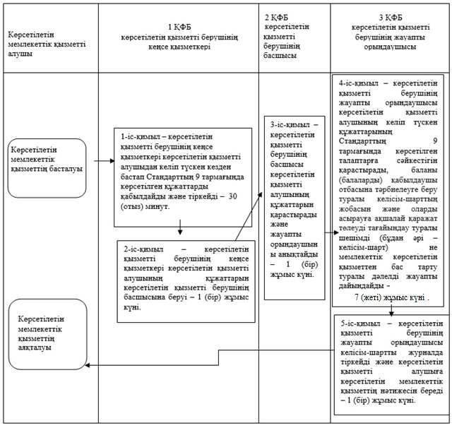

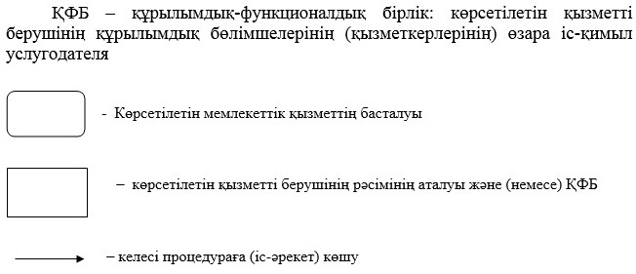

© 2012. Қазақстан Республикасы Әділет министрлігінің «Қазақстан Республикасының Заңнама және құқықтық ақпарат институты» ШЖҚ РМК